MEDIENINFORMATION

Würth Elektronik Mitarbeitende spendeten ausrangierte Mobiltelefone an den Naturschutzbund Deutschland e. V.
Alte Handys als neue Rohstoffquelle
Waldenburg, 16. Dezember 2022 – Ein Projektteam von Würth Elektronik hat die Mitarbeitenden zum Sammeln ausgedienter Handys aufgefordert. Die Aktion wurde von den „Young Talents“ des Unternehmens organisiert, dazu gehören Auszubildende, Studierende und Praktikant:innen. Sie stand im Zeichen des unternehmensweiten Fokusthemas Nachhaltigkeit. Der Erlös kommt dem Naturschutzbund Deutschland e. V. zugute.
Würth Elektronik, Hersteller elektronischer und elektromechanischer Bauelemente, betreibt proaktiven Umweltschutz: An den Standorten Waldenburg, Trier, München und Berlin standen vom 1. Oktober bis zum 30. November Sammelboxen bereit, in die Mitarbeitenden ihre ausgedienten Handys einwerfen konnten. Die Altgeräte wurden dem Naturschutzbund Deutschland e. V. übergeben. Dort werden sie über Kooperationspartner aufbereitet, weiterverkauft oder recycelt. Für die gesammelten Mobiltelefone spendet der ebenfalls beteiligte Telefónica-Konzern dem Naturschutzbund Deutschland jährlich eine feste Summe, die in den Insektenschutzfonds fließt.
Zweieinhalb Tonnen Gold in deutschen Schubladen
„Geschätzt liegen 100 Millionen alte, defekte Handys in Deutschlands Schubladen. Dies entspricht unter anderem 876 Tonnen Kupfer, 26 Tonnen Silber und 2,5 Tonnen Gold“, rechnet Leticia Butzer vom Würth Elektronik Projektteam vor. „Das sind viele wertvolle Rohstoffe, die wiederverwendet werden können. Daher starteten wir, einige Young Talents der Würth Elektronik eiSos GmbH & Co. KG, diese Handy-Sammelaktion.“
Die Sammelaktionen des Naturschutzbunds Deutschland e. V. stehen grundsätzlich jedem offen. Weitere Informationen unter:
https://www.nabu.de/umwelt-und-ressourcen/aktionen-und-projekte/handysammlung/index.html

Verfügbares Bildmaterial
Folgendes Bildmaterial steht druckfähig im Internet zum Download bereit: https://kk.htcm.de/press-releases/wuerth/

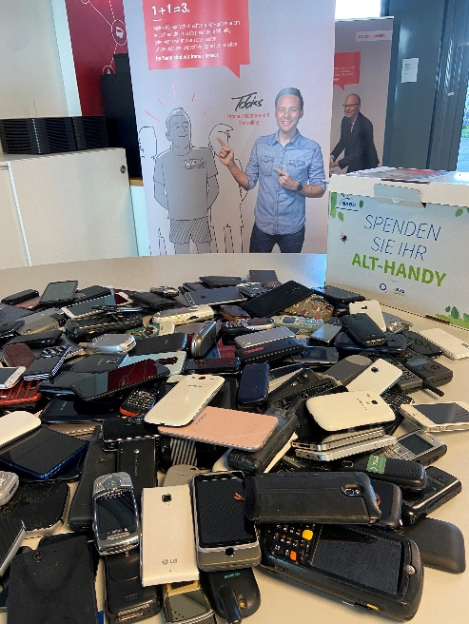  Bildquelle: Würth Elektronik  Sammelaktion der Young Talents von Würth Elektronik: ausrangierte Handys für den Naturschutzbund Deutschland e. V. | 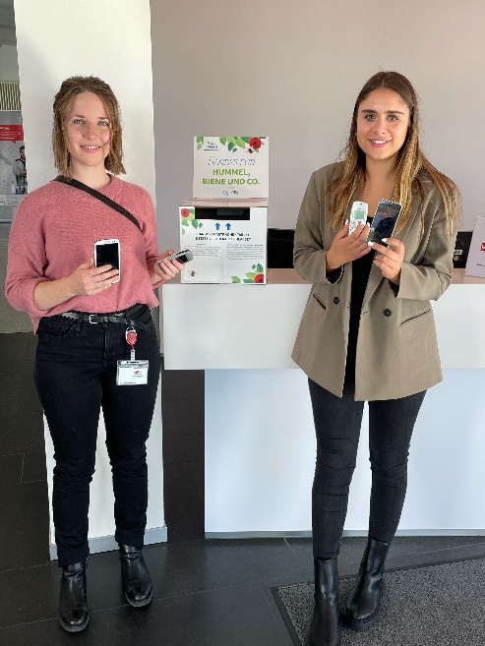  Bildquelle: Würth Elektronik  Young Talents setzen sich für die Umwelt ein: Daniela Rohleder, Werkstudentin bei Würth Elektronik eiSos (links) und Leticia Butzer, Auszubildende bei Würth Elektronik eiSos

Über die Würth Elektronik eiSos Gruppe
Die Würth Elektronik eiSos Gruppe ist Hersteller elektronischer und elektromechanischer Bauelemente für die Elektronikindustrie und Technologie-Enabler für zukunftsweisende Elektroniklösungen. Würth Elektronik eiSos ist einer der größten europäischen Hersteller von passiven Bauteilen und in 50 Ländern aktiv. Fertigungsstandorte in Europa, Asien und Nordamerika versorgen die weltweit wachsende Kundenzahl.
Das Produktprogramm umfasst EMV-Komponenten, Induktivitäten, Übertrager, HF-Bauteile, Varistoren, Kondensatoren, Widerstände, Quarze, Oszillatoren, Power Module, Wireless Power Transfer, LEDs, Sensoren, Steckverbinder, Stromversorgungselemente, Schalter, Taster, Verbindungstechnik, Sicherungshalter sowie Lösungen zur drahtlosen Datenübertragung.
Die Verfügbarkeit ab Lager aller Katalogbauteile ohne Mindestbestellmenge, kostenlose Muster und umfangreicher Support durch technische Vertriebsmitarbeitende und Auswahltools prägen die einzigartige Service-Orientierung des Unternehmens.

Würth Elektronik ist Teil der Würth-Gruppe, dem Weltmarktführer für Montage- und Befestigungstechnik. Das Unternehmen beschäftigt 8 000 Mitarbeitende und hat im Jahr 2021 einen Umsatz von 1,09 Milliarden Euro erwirtschaftet.
Würth Elektronik: more than you expect!
Weitere Informationen unter www.we-online.com

Weitere Informationen:  Würth Elektronik eiSos GmbH & Co. KG  Sarah Hurst  Max-Eyth-Straße 1  74638 Waldenburg  Telefon: +49 7942 945-5186  E-Mail: sarah.hurst@we-online.de  www.we-online.com | Pressekontakt:  HighTech communications GmbH  Brigitte Basilio  Brunhamstraße 21  81249 München  Telefon: +49 89 500778-20  Telefax: +49 89 500778-77  E-Mail: b.basilio@htcm.de  www.htcm.de

